Agradecimientos

Resumen

El presente proyecto realiza la introducción al diseño y elaboración de entornos de realidad virtual para su utilización e integración en los sistemas BCI existentes, de manera que el sujeto que los utilice tenga la impresión virtual de encontrarse en tres ambientes reales: el interior de una vivienda, la Escuela de Telecomunicaciones de Málaga y un simulador de vuelo que sobrevuela la ciudad de Málaga.

El principal objetivo en la elaboración de estos entornos virtuales es la de poder provocar al sujeto que se sumerge en ellos la sensación de encontrarse verdaderamente en estos mundos, haciéndole olvidar, en la medida de lo posible, que se trata de ambientes sintéticos no reales.

*Abstract*

Palabras Clave

Índice General

1 INTRODUCCIÓN 6

1.1 Sistemas BCI (Interfaces Cerebro Computador) 6

1.1.1 ¿Qué es un sistema BCI? 6

1.1.2 Características 10

1.1.3 Problemática 12

1.2 Realidad Virtual 13

1.2.1 Antecedentes 14

1.2.2 Definición y conceptos vinculados 14

1.2.3 Clasificación de la Realidad Virtual 16

1.2.4 Aplicaciones de la Realidad Virtual 17

1.2.5 Problemas actuales de la Realidad Virtual 19

1.3 VRML 21

2 OBJETIVOS 22

3 HERRAMIENTAS UTILIZADAS 24

3.1 Equipamiento hardware 24

3.2 Software de desarrollo 24

3.2.1 3DStudio Max 9 25

3.2.2 Cortona 3D Viewer 25

3.2.3 VRToolbox de Matlab 25

4 MODELADO DE LOS MUNDOS 25

5 INTEGRACIÓN CON LA INTERFAZ EXISTENTE 25

5.1 Descripción de la Interfaz 25

5.1.1 Diagrama de funcionamiento del sistema BCI 25

5.1.2 Adquisición de los datos 26

5.1.3 Procesado de los datos 27

5.1.4 Clasificador 29

5.1.5 5.2.4. Realimentación o biofeedback al sujeto. 30

5.2 Colisiones: sensores de proximidad 30

5.3 Conversión a VRML 97 32

5.4 Integración de Vivienda y ETSIT 35

5.5 Integración de Simulador de Vuelo 35

5.5.1 Integración con el interfaz de navegación 36

5.5.2 Implementación del movimiento 37

6 PRUEBAS Y EVALUACIÓN 40

7 CONCLUSIONES Y LINEAS FUTURAS 40

# INTRODUCCIÓN

## Sistemas BCI (Interfaces Cerebro Computador)

### ¿Qué es un sistema BCI?

Un sistema BCI es cualquier sistema de comunicación que traduce las intenciones del usuario, registradas a partir de las señales eléctricas, magnéticas, térmicas o químicas que genera nuestro cerebro, en órdenes que son interpretadas y ejecutadas por una máquina o un ordenador [1]. De esta forma, un sistema BCI crea un nuevo canal que permite a los usuarios interactuar con su entorno únicamente mediante su actividad cerebral, sin utilizar por tanto el sistema nervioso periférico ni, en consecuencia, el sistema muscular.

El concepto de BCI ha sido objeto de investigación desde hace tres décadas con el objetivo de crear un nuevo interfaz que permitiera a las personas con graves discapacidades motoras - ya se trate de enfermedades degenerativas en las que se pierde progresivamente la capacidad de movimiento (Esclerosis Lateral Amiotrófica, distrofia muscular), o de algún tipo de trauma que haya reducido sus capacidades (apoplejía, lesión cerebral o medular, amputación de algún miembro) -, controlar dispositivos electrónicos (ordenadores, sintetizadores de voz, neuroprótesis, una silla de ruedas, etc.) u otras aplicaciones que les sirvan de ayuda en su vida diaria y les proporcionen mayor independencia.

Si bien la idea subyacente a un sistema BCI surge de la necesidad de establecer nuevos canales de comunicación para personas gravemente discapacitadas, el desarrollo de este tipo de sistemas para un entorno de producción (lamentablemente) requiere de otra clase de aplicaciones que promuevan mayor inversión por sí mismas (aplicaciones militares) o por su número potencial de usuarios (videojuegos). Y es en este último sector, donde empresas como Neurosky o Emotiv están enfocando sus principales esfuerzos.

**UN BREVE RESUMEN HISTÓRICO**

Las tecnologías BCI constituyen un área de investigación relativamente joven, a pesar de hace ya casi ocho décadas que Hans Berger consiguió registrar la actividad bioeléctrica cerebral mediante la electroencefalografía (EEG). Sin embargo no fue hasta la década de 1970 cuando comenzaron a surgir diferentes programas de investigación en torno a BCI, motivados entre otras razones por la observación científica de la correlación entre las señales de EEG y los movimientos reales (e incluso imaginados) de los usuarios, así como determinadas actividades mentales de éstos [[2]](http://www.journals.elsevierhealth.com/periodicals/clinph/article/PIIS1388245702000573/abstract).

El potencial médico de la tecnología BCI quedó patente a finales de los 90 mediante la implantación de un electrodo en el córtex motor de un paciente que presentaba parálisis por debajo de su cuello y había perdido la facultad del habla, de forma que el paciente era capaz de comunicarse moviendo un cursor en un ordenador [[3]](http://www.ncbi.nlm.nih.gov/pubmed/9665587). Desde entonces la investigación en las tecnologías BCI, aún requiriendo la colaboración de múltiples disciplinas (biotecnología, ingeniería biomédica, nanotecnología, ciencia del conocimiento, tecnología de la información, informática, neurociencia, matemática aplicada, etc.), ha experimentado un gran crecimiento.

De hecho, en el año 2001 nació un evento bianual, la competición BCI, en la que cualquier investigador podía demostrar la eficiencia de su sistema BCI (o parte de él) contra una serie de señales cerebrales proporcionadas por algunos de los más importantes grupos de investigación sobre BCI. Gracias al continuo apoyo de la Red Temática de Excelencia [PASCAL](http://www.pascal-network.org/), subvencionada por la Comisión Europea en el 6º y 7º Programa Marco, se han celebrado hasta 4 ediciones de esta competición, la última aún en marcha.

En lo que se refiere a la Escuela Técnica Superior de Telecomunicaciones de Málaga desde 2008 se realizan investigaciones en este sector desarrolladas por el grupo de investigación DIANA del Departamento de Tecnología Electrónica. El objetivo principal de este grupo es la obtención, procesado y evaluación de señales EEG con el fin último de desarrollar un sistema BCI capaz de gobernar una silla de ruedas real. Previamente a la explotación en entornos reales se están realizando integraciones de los sistemas BCI en entornos de Realidad Virtual utilizados para entrenamiento de los usuarios o simulando su utilización en entornos virtuales que emulen ambientes conocidos reales. Y es en este punto donde tiene significado la elaboración de este proyecto.

**DESCRIPCIÓN DE COMPONENTES FUNCIONALES**

A pesar de su corta historia como área de investigación, los sistemas BCI han atraído a muchos investigadores de diferentes disciplinas durante la última década con el objetivo común de desarrollar un interfaz hombre máquina fiable y eficiente controlado por las señales recogidas directamente del cerebro. No obstante, cada grupo de investigación ha generado su propio sistema BCI, de forma que las diferentes tecnologías y diseños empleados hace prácticamente imposible establecer comparaciones directas entre unos y otros. Aún así, es posible describir a alto nivel los diferentes componentes funcionales que puede presentar un sistema BCI.

La siguiente figura muestra el modelo funcional genérico al que podrían responder la práctica totalidad de los sistemas BCI [[4]](http://ieeexplore.ieee.org/xpl/freeabs_all.jsp?arnumber=1200910) [[5]](http://www.springerlink.com/content/076264g811475800/) [[6]](http://ieeexplore.ieee.org/Xplore/login.jsp?url=/iel5/10/28897/01300799.pdf?temp=x), si bien muchos de ellos no integran todos los componentes o funciones recogidas en dicho modelo.



Figura ‑: Sistema BCI - Modelo funcional genérico

Se distinguen 4 bloques funcionales:

1. **Adquisición de señal**, cuyo objetivo es el registro de la actividad cerebral del usuario y su adecuación al bloque de procesado de señal. Se trata por tanto de capturar el fenómeno neurológico que refleja las intenciones del usuario mediante sensores (electrodos en el cuero cabelludo, microelectrodos implantados en la superficie del córtex) y preparar la señal registrada para su procesado posterior mediante etapas de amplificación y digitalización. Aunque para el procesado en tiempo real y, en consecuencia, para el funcionamiento del sistema BCI no resulta necesario almacenar la señal registrada, casi todos los sistemas BCI incorporan esta etapa con objeto de permitir posteriores análisis y procesados de la misma (por ejemplo utilizando algoritmos de procesado diferentes).
2. **Procesado de señal**, que recibe la señal digitalizada y la transforma en los comandos que entiende el dispositivo sobre el que usuario está actuando. Este bloque funcional se divide en tres etapas que actúan de forma secuencial:
3. **Cancelación de artefactos**, componente que se encarga de eliminar los artefactos (ruido debido a otro tipo de actividad bioeléctrica como por ejemplo la que resulta del movimiento ocular o muscular) que contaminan la señal de entrada. Una gran parte de los sistemas BCI no incluyen esta etapa de procesado mientras que otros la consideran parte de la obtención de características.
4. **Obtención de características**, que traduce la señal cerebral de entrada en un vector de características en correlación con el fenómeno neurológico asociado a la señal. Dependiendo del entorno de trabajo, esta etapa puede recibir otros nombres: reducción de ruido, filtrado, preprocesado o detección / clasificación de pico.
5. **Traducción de características**, que transforma el vector de características en una señal de control adecuada al dispositivo que se pretende controlar. Cuando la señal de control generada es un valor discreto (conjunto de posibles valores), se habla de clasificación de características. También existen otros términos para referirse a esta etapa, como función de decodificación (utilizada normalmente por los investigadores que trabajan con microelectrodos implantados).
6. **Aplicación**, bloque funcional que recibe los comandos de control y realiza las acciones correspondientes en el dispositivo a través del controlador del mismo. En algunos sistemas BCI, la señal procesada es expandida o transformada a través del interfaz de control, por ejemplo, en el caso de un menú que permite diferentes acciones sobre el dispositivo (comandos) que son seleccionadas mediante el movimiento de un cursor (señal procesada). Este bloque también puede incorporar una pantalla que proporcione **feedback** al usuario.
7. **Configuración**, que permite a un operador **definir los parámetros del sistema**, como por ejemplo, determinadas variables para las diferentes etapas del procesado de señal. El operador no tiene por qué ser una persona técnica que ajuste el sistema BCI, sino que puede ser el propio usuario del sistema o, en el caso más deseable, algoritmos automáticos que ajustan el comportamiento del sistema en función de los resultados obtenidos y el feedback del usuario.

[1] <http://ieeexplore.ieee.org/xpl/freeabs_all.jsp?arnumber=4412807>

[2]<http://www.journals.elsevierhealth.com/periodicals/clinph/article/PIIS1388245702000573/abstract>

[3] <http://www.ncbi.nlm.nih.gov/pubmed/9665587>

[4] <http://ieeexplore.ieee.org/xpl/freeabs_all.jsp?arnumber=1200910>

[5] <http://www.springerlink.com/content/076264g811475800/>

[6]<http://ieeexplore.ieee.org/Xplore/login.jsp?url=/iel5/10/28897/01300799.pdf?temp=x>

### Características

Las características que permiten diferenciar los diversos sistemas BCI son las siguientes:

* **Bidireccional:** El sistema BCI debe ser bidireccional para que se trate de un buen sistema. Es decir, que debe proporcionar y obtener información del cerebro. Proporcionar información al cerebro es sencillo, pero obtenerla a partir del estudio de la señal eléctrica cerebral es más problemático. La complejidad de las medidas de las señales se reduce si las medidas se centran en áreas específicas de la actividad cerebral, como el área concerniente a la función motora.
* **Modo de operación:** Puede ser síncrono, si la clasificación y análisis de las señales se hacen a través de ventanas de tiempo, o bien asíncrono, si el análisis y la clasificación de las señales se hace de forma ininterrumpida.
* **Tipo de registro:** Las señales son registradas a través de electrodos colocados en zonas concretas del cuero cabelludo mediante técnicas no invasivas. O bien, son registradas mediante técnicas invasivas, que requieren cirugía para implantar los electrodos en el cerebro. Las técnicas invasivas son las que obtienen mejores valores de señal, debido a que los valores de la señal están en unidades de microvoltios. Sin embargo, las técnicas no invasivas son las más sencillas de colocar y por tanto, de encontrar voluntarios.
* **Características necesarias de la señal captada:** Las señales que se captan en un sistema BCI son las electroencefalográficas. Estas señales están formadas por los llamados ritmos cerebrales, que son ondas cerebrales asociadas a un estado de concentración concreto y estudiadas en el dominio de la frecuencia.

Los ritmos cerebrales se corresponden a la actividad cerebral que se genera al realizar de forma consciente o no, algún tipo de tarea mental. Se distinguen distintos tipos de señales, que se clasifican en función de la banda de frecuencia que ocupen. En la Tabla 1-1 puede verse la clasificación de ritmos cerebrales.

|  |  |
| --- | --- |
| Ritmo Cerebral | Banda de Frecuencia (Hz) |
| δ | <4 |
| θ | 4-8 |
| α , μ | 8-12 |
| β | 12-32 |
| γ | >32 |

Tabla ‑: Clasificación de ritmos cerebrales

Las ondas δ, θ y γ no son de interés, porque no están relacionadas con la función motora. De hecho, las ondas δ aparecen sólo durante el sueño, las ondas θ aparecen en períodos de estrés emocional y frustración, y las ondas γ aparecen como respuesta a estímulos sonoros o luces relampagueantes.

La producción de ondas α en la mayoría de las personas se asocia al estado de relajación con los ojos cerrados. Pero en el momento que se realice una actividad física o mental, estas señales desaparecen o se reducen.

La característica más importante de los ritmos μ y β es que están relacionados con las funciones motoras. Se captan sobre las zonas del córtex más directamente relacionadas con las funciones motoras.

Se ha demostrado que imaginar un movimiento (sin llegar a ejecutarlo físicamente) produce efectos similares en estas ondas cerebrales, que el hecho de ejecutar físicamente dicho movimiento. A esto se le denomina imagen motora.

El concepto de imagen motora es el que se utiliza para detectar estados mentales en sistemas BCI, ya que la producción de este tipo de ondas (μ y β), puede ser regulada por la mayoría de las personas tras un entrenamiento y es especialmente interesante en el caso de personas con discapacidades motoras.

* **Estrategia empleada para la tarea mental a ejecutar:** Se trata de determinar que tareas mentales deben realizar los sujetos bajo estudio para que las señales cerebrales correspondientes a ellas sean distinguibles y por tanto, sean fáciles de clasificar.

Las tareas mentales más habituales que se discriminan son el reposo y la imaginación de un movimiento. Pero el sistema no se ha enfocado en la ejecución de ninguna determinada tarea mental.

* **Tipo de feedback:** Se suele proporcionar un feedback de tipo visual, es decir, el sujeto podrá ver a través de una pantalla u otro dispositivo de visualización (cascos de realidad virtual, gafas estereoscópicas,…), cómo está realizando la tarea mental. Si su actividad es correcta, la interfaz enviará refuerzos positivos para continuar en esa línea y en caso contrario, dará refuerzos negativos para que se ponga empeño en mejorar en la siguiente ocasión.

### Problemática

Es el momento de recordar que el objetivo último del grupo de investigación DIANA del Departamento de Tecnología Electrónica es gobernar una silla de ruedas real a partir de la adquisición, procesado y clasificación de patrones encefalográficos de un sujeto.

En la actualidad, la gran mayoría de los grupos de investigación centran sus esfuerzos en el procesado de la señal y en la clasificación de patrones EEG, sin embargo todos coinciden en la importancia de investigar sobre el desarrollo de técnicas de entrenamiento basadas en técnicas de biofeedback, que permitan a un sujeto generar de forma fiable un mismo patrón electroencefalográfico en función de sus deseos [1], [7]. Dichos sistemas, por muy buenos que sean sus algoritmos de obtención de características y clasificación, no tendrán éxito ni utilidad alguna si no pueden ser usados por sus principales destinatarios: sujetos con importante discapacidad física. Si a la dificultad de controlar las señales EEG, se le acompaña de un entrenamiento no adecuado, el resultado será la frustración y el abandono por parte de muchos de los sujetos. Sin lugar a duda, el progreso de estos sistemas radica en el desarrollo de técnicas de entrenamiento.

Para aprender a controlar las señales EEG, resulta imprescindible proporcionar algún tipo de feedback al sujeto que le permita conocer su evolución [1], [8]. En BCI, y en especial en los basados en componentes frecuenciales, el feedback consiste en indicar al sujeto si a lo largo de una prueba, el estado mental que ha alcanzado durante unos segundos ha sido reconocido o no correctamente. En el proceso de aprendizaje y entrenamiento de un sujeto en el uso de un sistema BCI hay que tener en cuenta diversos aspectos que cabe minimizar:

* El tiempo que se emplea en la adaptación del sujeto es variable, pudiendo resultar en ocasiones excesivo.
* El tiempo de respuesta de un sistema BCI puede resultar problemático. Los sujetos bajo estudio esperan observar casi instantáneamente el resultado producido por su actividad mental.
* Evitar circunstancias de frustración o cansancio del sujeto que está utilizando el sistema BCI es fundamental para obtener resultados satisfactorios en el uso de estos sistemas.

Uno de los mecanismos mejor asimilados por el usuario de un sistema BCI para experimentar el biofeedback, y con los que mejores resultados se obtiene, es sumergiéndolos en entornos virtuales en los que sus decisiones y procesos mentales sean traducidos en acciones representadas en el mundo virtual. De esta manera el proceso de aprendizaje se realiza de forma más rápida y entretenida, evitando así situaciones de agotamiento que deterioran el nivel de concentración que estos sistemas requieren para garantizar la certidumbre de las señales EEG obtenidas.

Actualmente los entornos virtuales desarrollados en la Escuela de Telecomunicaciones de Málaga utilizados para sumergir a los usuarios de estos sistemas BCI son de escasa resolución original y las realidades que representan no sumergen al individuo en escenarios en los que se puedan distinguir situaciones o ambientes reales conocidos.

Los mundos virtuales desarrollados no distan de entornos simples y de poca elaboración que pueden representar laberintos de simples paredes o espacios abiertos con basto detalle de modelado. Estos entornos han servido hasta el momento de ensayo y adiestramientos de los usuarios de sistemas BCI para su entrenamiento en el uso de estos sistemas, pero no los sumerge en entornos virtuales que se pudiesen aproximar a las situaciones reales en la que, posiblemente, estos sistemas tengan mayor aplicación.

Con la elaboración de este proyecto se intenta cubrir esta carencia. Se suministra a los sistemas BCI de mundos de **Realidad Virtual** con un alto nivel de realismo, en los que sumergir a los sujetos para experimentar, en primera persona y en tiempo real, el biofeedback de sus decisiones de la manera más próxima a como se experimentaría en una situación real.

Además, se solventa así una problemática de uso a tener en gran consideración, como es la peligrosidad de la integración de los sistemas BCI en entornos reales, en los que imprevistos, decisiones equivocadas, situaciones de cansancio y frustración que provoquen desconcentración, o procesos mentales mal interpretados podrían ocasionar graves accidentes para el usuario. Por tanto como paso previo a su explotación en situaciones del mundo real es conveniente observar y evaluar el comportamiento de los sistemas BCI en sus homónimos virtuales, en los que los usuarios se encuentren seguros y protegidos y su integridad física no corra peligro alguno.

[1] J.R Wolpaw et al., “Brain-computer interface technology: A review of the first international meeting”, *IEEE Trans. Rehab. Eng*. Vol. 8, pp. 164-173, June 2000.

[7] C. Guger et al., “How many people are able to operate an EEG-Based Brain-Computer Interface (BCI) ”, *IEEE Trans. On Neural Systems and Rehabilitation Engineering*, vol. 11, Nº 2, pp. 145-147,June, 2003.

[8] D. McFarland, L. McCane, and J. Wolpaw, “EEG-Based Communication and control: Short-Term Role of Feedback”, *IEEE Trans. Rehab. Eng*., vol. 6, Nº. 1, pp. 7-11, March 1998.

## Realidad Virtual

Realidad Virtual (RV) es una de las áreas de investigación y desarrollo más reciente en la industria de la computación. Sus aplicaciones potenciales van desde el diseño de interiores hasta simulación de vuelos aeronáuticos. Existen diversas formas de emplear la tecnología de realidad virtual, teniendo como premisa, crear medios más intuitivos para que humanos y computadores trabajen juntos. Esta tecnología ha trascendido a muchos otros campos del saber humano, de tal forma que hoy en día se empieza a aplicar en la ciencia, ingeniería, medicina, diseño y fabricación etc. Y se dice que comienza a aplicarse porque diariamente se le encuentran nuevas áreas de aplicación y se vislumbran aun más en un futuro mediano y lejano.

### Antecedentes

A finales de la década de los 80's, los gráficos por computadora entraron en una nueva época. No fue solo que las soluciones tridimensionales (3D) comenzaran a reemplazar los enfoques bidimensionales y de dibujo de líneas (2D), sino que también se empezaron a vislumbrar y a esbozar los primeros espacios de trabajo totalmente interactivos generados a través de las computadoras, que inicialmente fueron muy rudimentarios.

La década de los 90’s trajo consigo un enriquecimiento a los espacios interactivos, recientemente desarrollados, enriqueciéndolos con sensaciones del mundo real a través de estímulos visuales, sensitivos, auditivos y de todo tipo que afectan al usuario de manera interactiva y que lo sumergen aun mas en ese mundo generado por computadora, haciendo que estos sean cada vez mas similares a la realidad misma.

### Definición y conceptos vinculados

El concepto “Realidad Virtual” agrupa dos términos diametralmente opuestos: “Realidad” y “Virtual”. El término “Real” está definido como aquello que “tiene existencia verdadera y efectiva” por lo tanto “Realidad” seria todo aquello que tuviera una existencia verdadera y efectiva; en cambio “Virtual”, la segunda parte del concepto, se usa frecuentemente en oposición a efectivo o real o como aquello que tiene existencia aparente y no real, es decir, un espejismo.

Esta contraposición de términos utilizados ha creado no poca polémica entre los seguidores y aun detractores de esta tecnología en cuanto a que si es apropiado llamarla de esta manera o no, pero sin profundizar en que tan correcta o incorrecta es la utilización de estas palabras podemos decir que una aplicación de Realidad Virtual es una construcción diseñada para estimular a los sentidos y cuya función primordial es sustituir la percepción espacio-temporal del sujeto para hacerle creer que está donde no está y concederle el ser a lo que no es.

A continuación se presentan algunos conceptos vinculados con la Realidad Virtual necesarios para la comprensión de este proyecto.

**Objeto virtual:** es un modelo abstracto de un objeto real que tiene atributos que lo definen y puede tener comportamiento propio. Un objeto virtual puede tener asociado luces y sonidos como parte de sus atributos. El objeto virtual está definido por una geometría generalmente asociada a un conjunto de polígonos.

**Comportamiento:** es un conjunto de reacciones de un objeto que actúa en respuesta a un estímulo procedente de su medio externo, y es observable objetivamente.

**Ambiente virtual:** es el escenario que rodea al usuario y a los objetos virtuales. El ambiente virtual tiene atributos que lo definen y puede tener comportamiento. Entre los atributos que puede tener un ambiente virtual están las luces y los sonidos.

**Mundo Virtual:** está compuesto por el ambiente virtual y todos los objetos virtuales contenidos dentro de él (el Mundo Virtual vacío tiene un Ambiente Virtual por defecto a pesar de no contener objetos).

**Escena:** es la imagen de un Mundo Virtual que el usuario visualiza en un momento dado.

**Inmersión:** puede definirse como la presentación de pistas sensoriales que convencen perceptivamente a los usuarios de que ellos están rodeados por el ambiente generado por computadora. Para elevar la sensación de inmersión del usuario dentro del mundo virtual, se deben representar fielmente comportamientos físicos de los objetos como la gravedad y las colisiones entre los objetos.

**Navegar:** se dice que el usuario navega dentro del mundo virtual cuando cambia su posición y/o orientación dentro de este.

**Sistema de Realidad Virtual:** es un conjunto de dispositivos de hardware y software que ubican al participante en un ambiente generado por computadora que aparenta ser real. Este cuenta con una interfaz entre la computadora y, los sistemas perceptivos y musculares del usuario. El sistema puede estar conformado por los siguientes componentes:

* *Dispositivos visuales*: presentan a los ojos del usuario el mundo 3D generado por la computadora.
* *Sistemas de rastreo*: dispositivos que proveen información sobre la posición y orientación de un objeto.
* *Dispositivos de entrada*: Son dispositivos que permiten la interacción entre el humano y el Mundo Virtual. Entre estos dispositivos periféricos se puede mencionar el guante de datos, *joystick* y sistemas de reconocimiento de voz.
* *Sistemas de sonido*: Dispositivos usados para la generación de sonido 3D (sonidos localizados) dentro del mundo virtual. Los sonidos localizados pueden ser asociados a objetos o pueden ser usados para mejorar la sensación de inmersión en el ambiente.
* *Dispositivos hápticos*: Son dispositivos de entrada y salida que pueden medir la posición y fuerza de la mano del usuario y otras partes del cuerpo cuando se esté manipulando un ambiente virtual.
* *Hardware gráfico y de cómputo*: Los sistemas gráficos y de cómputo se refieren al hardware usado para controlar la operación completa del ambiente virtual.
* *Herramientas de software*: Algunas herramientas de software para el desarrollo de aplicaciones de Realidad Virtual son librerías y *toolkits*, sistemas de aplicaciones ó ambientes para desarrollo completo, integrando cada aspecto de la creación de una aplicación de RV -- modelación, codificación y ejecución -- en un paquete sencillo.

### Clasificación de la Realidad Virtual

A la Realidad Virtual la podemos clasificar como:

* **Inmersiva:** el objetivo de estos sistemas es conseguir que el usuario tenga la sensación de estar presente en el mundo artificial. Para lograrlo se valen de dispositivos especiales de visualización y de sensores, que debe usar el visitante al sitio virtual, para recrear una serie de efectos visuales y sensitivos que provocan la sensación de realidad de una manera más concreta.
* **No Inmersiva:** este tipo de sistemas se valen únicamente de dispositivos de visualización normales, como lo son los monitores o pantallas de computadoras, y para lograr el efecto de relieve se pueden utilizar gafas estereoscópicas para la recreación del mundo virtual, las sensaciones no logran el grado de realidad alcanzado con la Inmersiva.
* **De Proyección:** existen distintos grados de proyección en estos sistemas, algunos están basados en que el usuario se introduzca en una habitación o adminículo cerrado en cuyas paredes se proyectan una o más imágenes del mundo virtual.

Los mundos virtuales son otra forma de clasificación de la RV. Las diferencias entre las clases están dadas por las cosas que se pueden hacer dentro del sistema.

* **Mundo Muerto**: es aquel en el que no hay objetos en movimiento ni partes interactivas, por lo cual sólo se permite su exploración. Suele ser el que vemos en las animaciones tradicionales, en las cuales las imágenes están precalculadas y producen una experiencia pasiva.
* **Mundo Real**: es aquel en el cual los elementos tienen sus atributos reales, de tal manera que si miramos un reloj, marca la hora. Si pulsamos las teclas de una calculadora, si visualizan las operaciones que esta realiza y así sucesivamente.
* **Mundo Fantástico**: es el que nos permite realizar tareas irreales, como volar o atravesar paredes. Es el típico entorno que visualizamos en los videojuegos, pero también proporcionan situaciones interesantes para aplicaciones serias, como puede ser observar un edificio volando a su alrededor o introducirnos dentro de un volcán.

**OTRAS DEFINICIONES**

• Un entorno en tres dimensiones sintetizado por computadora en el que varios participantes acoplados de forma adecuada pueden atraer y manipular elementos físicos simulados en el entorno y, de alguna manera, relacionarse con las presentaciones de otras personas pasadas, presentes o ficticias o con criaturas inventadas.

• Un sistema interactivo computarizado tan rápido e intuitivo que la computadora desaparece de la mente del usuario, dejando como real el entorno generado por la computadora, por lo que puede ser un mundo de animación en el que nos podemos adentrar.

• La Realidad Virtual es aquella forma de trabajo donde el hombre puede interactuar totalmente con la computadora, generando espacios virtuales donde el humano puede desempeñar sus labores y donde el humano se comunica con la computadora a través de efectores o dispositivos de interacción.

• Un sistema de realidad virtual es un sistema interactivo usado para crear un mundo artificial o sintético en el cual el usuario tiene la impresión de estar presente, navegar y manipular al resto de los objetos.

Para vivir esta experiencia de realidad virtual en su totalidad es necesario poseer algunos dispositivos especiales, como gafas o guantes con sensores, que permiten experimentar sensaciones reales recreadas gracias a las computadoras; pero debido a lo caro que pueden resultar estos dispositivos también se han desarrollado aplicaciones que nos permiten recrear mundos simulados en un monitor de computadora, logrando que las escenas virtuales y los movimientos del visitante dentro de estas tengan un dominio y una armonía que imiten casi a la perfección los movimientos y vistas que tendría en un mundo real.

La Realidad Virtual no es del dominio exclusivo de los videojuegos ni tampoco está restringida a lo puramente tecnológico o científico. Es un medio creativo de comunicación al alcance de todos ya que explota todas las técnicas de reproducción de imágenes y las extiende, usándolas dentro de un entorno en el que el usuario puede examinar, manipular e interactuar con los objetos expuestos.

### Aplicaciones de la Realidad Virtual

Las aplicaciones actuales de la RV abarcan cualquier área técnica, científica o de servicios. A continuación, vamos a ver algunos ejemplos que están en fase de comercialización y/o de desarrollo.

En la **arquitectura,** se utiliza la RV para interactuar con modelos de edificios y de espacios, lo que da la posibilidad de pasear por nuestra futura casa, ver cómo va a quedar la cocina con un tipo de mobiliario determinado o evaluar cómo responde un diseño determinado de sala acústica.

En **medicina,** se han desarrollado modelos de pacientes para simular operaciones, con el beneficio que supone de cara a la práctica de los procedimientos quirúrgicos.

En **educación** las posibilidades son máximas, permitiendo la simulación de laboratorios

de física, la exploración planetaria, los estudios anatómicos sin daños y, en general, cualquier materia en la que podamos hacer la pregunta *¿qué pasaría si...?*

En el **diseño,** se pueden ver los resultados antes de llevarlos a cabo, analizando sus posibilidades con rapidez y sin errores, como ocurre cuando se diseña un coche o una intrincada red de conducciones para una central de energía.

El campo **militar** es un sector especialmente interesante para aplicar la RV, pues se pueden simular batallas sin pérdidas humanas o facilitar el aprendizaje de vehículos especiales.

Las empresas del sector del **entretenimiento** son las que más han invertido en la RV (exceptuando el sector de defensa), haciendo posible que podamos disfrutar con simuladores de naves voladoras o adoptar la personalidad de un guerrero en el asalto a un castillo, entre otras.

Las **comunicaciones** ven en la RV una posibilidad fantástica para proporcionar a los televidentes canales de programas virtuales con la máxima capacidad interactiva, por lo que ya se están desarrollando en algunos países.

El **deporte** también sale beneficiado de la RV, permitiendo, por ejemplo, entrenarse para el juego de frontón o pedalear por la orilla de un lago sin salir de casa.

El **arte** no se ha olvidado de la RV, existiendo museos virtuales y la posibilidad de asistir a una obra teatral o una actuación musical determinada sin más exigencias que disponer del sistema de RV adecuado.

La **aeronáutica** es un sector especialmente adecuado para utilizar la RV, pues el ahorro que supone el entrenamiento de los pilotos en los simuladores, y en el caso de los astronautas, la posibilidad de simular situaciones que van a presentarse en el espacio, hacen rentable casi cualquier inversión.

La **telepresencia** es un área nueva que aprovecha las posibilidades de la RV para permitir que una persona pueda actuar como si estuviese en un lugar, estando realmente en otro sitio. Esto hace posible situaciones como que un bombero pueda entrar en una casa incendiada, siendo en realidad un robot el que hace la acción, pero dirigido por un bombero a salvo.

La **discapacidad física** de ciertas personas puede ser amortizada utilizando técnicas de RV, y, por ejemplo, una persona muda podría hablar en un auditorio heterogéneo utilizando el lenguaje de las manos sin problemas, pues los gestos de su mano serían enviados a un sintetizador que se encargaría de producir las palabras correspondientes. El desarrollo de los procesadores de señales biológicas permitirá que las señales cerebrales y musculares puedan ser interpretadas por el ordenador, haciendo posible que personas con discapacidades físicas extremas o con necesidades de respuestas muy rápidas (como los pilotos en combate), puedan efectuar acciones sin necesidad de medios manuales o sonoros.

### Problemas actuales de la Realidad Virtual

En términos del estado actual de la tecnología, existe aún un número de problemas importantes por resolver para poder garantizar el uso sistemático de esta tecnología a nivel de usuario. Entre estos problemas destacan:

* Representación.
* Realimentación háptica (“haptic feedback”).
* Demora (“lag”) en tiempo de respuesta.
* Ángulo de visualización.
* Malestar por uso prolongado.

A continuación, se explican los términos mencionados y el porqué de sus inconvenientes:

* **Representación:** Un mundo virtual está constituido por polígonos que son los bloques básicos de la computación gráfica. Los polígonos unidos en “mallas” sirven para representar objetos y escenarios, resultando indispensables en la constitución de mundos virtuales. El número de polígonos utilizados en la descripción de un objeto o escenario influye en la percepción de la imagen. Si el número de polígonos es elevado la imagen es más fina, pero también es necesaria una mayor velocidad de procesamiento para presentar la imagen en tiempo real.

En la actualidad los dispositivos de Realidad Virtual como mucho pueden producir de 7000 a 10.000 polígonos por segundo. Son valores insuficientes ya que se ha estimado que para representar imágenes del mundo real se necesitan entre 80 y 100 millones de polígonos por segundo. Sin embargo, estas necesidades son flexibles gracias a que el ser humano posee una muy adaptable capacidad de percepción. Por ejemplo, los dibujos animados son ampliamente aceptados con un mínimo de 500 polígonos.

La imagen creada a través de Realidad Virtual debe presentar una serie de características:

* Poseer tridimensionalidad.
* Sincronizar los cambios en perspectiva originados por los desplazamientos del usuario, incluyendo la resolución de problemas de visibilidad de múltiples objetos.
* La imagen requiere de tratamiento mediante sombras y efectos especiales para mantener la credulidad.
* Existe una información complementaria de sonido, tacto y fuerza.
* **Realimentación háptica:** El problema principal dentro de la realimentación háptica se refiere al denominado “feedback de fuerza”, es decir al efecto que busca imitar a la realidad oponiendo campos de fuerza que permitan, por ejemplo, al chocar o empujar objetos, obtener una oposición o rechazo de parte de los mismos.

La realimentación de fuerza, hasta para los objetos más sencillos, es una muy difícil tarea y los despliegues hápticos no son diseñados como simples máquinas de tacto, sino mas bien como ambientes de los cuales una persona puede alcanzar algún conocimiento de propiedades asociadas con los objetos representados (tales como peso y solidez).

* **Demora:** La demora es la medida de tiempo entre el momento en el que una persona ejecuta una acción y el momento en el que el computador la registra.

La demora implica un problema en aplicaciones virtuales, puesto que son en tiempo real y exigen una perfecta sincronización entre las acciones del usuario y el mundo virtual.

* **Ángulo de visión:** Al ángulo de visión resulta difícil precisarle un campo óptimo de visión en Realidad Virtual ya que, lo que en un caso puede resultar adecuado, en otro puede no serlo. Así, por ejemplo, si se le ofrece un amplio campo de visión a una persona que necesita concentrarse para cumplir una tarea específica, son más los problemas que se le crean que los beneficios, porque un amplio campo de visión pudiera ofrecerle muchas distracciones. En el otro extremo, si se le da un campo de visión muy estrecho a una persona que está buscando alcanzar una percepción global, resultará inefectivo.
* **Malestar por uso prolongado:** Se estima que un 10% de los usuarios de Realidad Virtual están afectados por el malestar derivado del uso prolongado. En este sentido, se han detectado síntomas de incomodidad y hasta de nausea durante experiencias de Realidad Virtual, si la tasa de cuadros por segundo de la imagen virtual tiene unos valores determinados.

Una forma de combatir el malestar es la inclusión de un período de “entrenamiento” o adaptación a la experiencia virtual. Las investigaciones actuales detectaron que la nausea tiende a ocurrir durante la exposición inicial de un usuario a frecuentes movimientos de arranque y detención, y cambios en la aceleración.

## VRML

VRML es un acrónimo de “Virtual Reality Modeling Languaje” (Lenguaje De Modelado De Realidad Virtual). Que es el formato estándar internacional (ISO/IEC 14772) de archivos para describir multimedia interactiva 3D en Internet. La primera versión (VRML 1.0) fue creada por Silicon Graphics Inc. Basada en el formato de archivo de Open Inventor. La segunda versión de VRML agrego, significativamente, más capacidades interactivas. Fue diseñado primeramente por el equipo VRML de Silicon Graphics con contribuciones de los investigadores de SONY, MITRA y muchos otros. VRML 2.0 fue revisado por el grupo de discusión vía email ([www-vrml@vrml.org](mailto:www-vrml@vrml.org)) y aprobado y aceptado después por muchas compañías y desarrolladores. En diciembre de 1997, VRML97 reemplazo al VRML 2.0 y fue formalmente liberado como el estándar internacional ISO/IEC 14772.

El lenguaje de Modelado de Realidad Virtual es un formato de archivo para describir objetos y mundos interactivos 3D. VRML fue diseñado para ser usado en Internet, intranets y en sistemas locales, también para ser el formato universal de intercambio para gráficos y multimedia 3D integrados, puede ser usado en una gran variedad de áreas de aplicación en la ingeniería, visualización científica, presentaciones multimedia, entretenimiento, educación, páginas WEB y mundos virtuales compartidos.

**Características**

* Facilita el desarrollo de programas de computadora capaces de crear, editar y mantener archivos VRML, así como la conversión automática, a formato VRML, de otros formatos de archivos 3D comúnmente usados.
* Provee la habilidad para usar y combinar objetos dinámicos 3D dentro de mundos VRML y permite su reutilización.
* Tiene la capacidad de agregar nuevos tipos de objetos no definidos explícitamente en VRML.
* Puede ser implementado en una gran variedad de plataformas sin disminuir su rendimiento o capacidades.
* Creación de entornos 3D de un tamaño arbitrario.
* Representación de objetos multimedia y 3D estáticos y animados con hipervínculos para otros medios como texto, sonidos, películas e imágenes. Los browsers VRML, así como otras herramientas autorizadas para la creación de archivos VRML, están disponibles para una amplia variedad de plataformas.
* Permite definir nuevos objetos dinámicos 3D.

La semántica de VRML describe un funcionamiento abstracto basado en el tiempo, interactivo 3D y de información multimedia. No define dispositivos físicos o cualquier otro concepto dependiente de la implementación (p. e. Resolución de pantalla o dispositivos de entrada), además, no asume la existencia de un ratón o algún dispositivo de despliegue grafico.

Cada archivo VRML establece, explícitamente, un sistema de coordenadas para todos los objetos definidos en el archivo así como para todos los objetos incluidos por el archivo. Explícitamente define un conjunto de objetos 3D y multimedia, además, puede especificar hipervínculos para otros archivos y aplicaciones y definir el comportamiento de los objetos.

# OBJETIVOS

El objetivo principal de este proyecto es el diseño e implementación de mundos tridimensionales virtuales que puedan ser utilizados con los sistemas BCI existentes desarrollados por el Departamento de Tecnología Electrónica, más exactamente con el sistema BCI capaz de gobernar a través de patrones cerebrales los movimientos de una silla de ruedas.

Estos mundos virtuales se desarrollan utilizando técnicas de Realidad Virtual, que logren sumergir al sujeto usuario del sistema BCI en un ambiente lo más cercano a la realidad posible, proporcionándole la sensación visual de encontrarse en los tres entornos siguientes:

1. El interior de una vivienda.
2. La planta baja de la Escuela Técnica Superior de Telecomunicaciones de Málaga.
3. Un simulador de vuelo, recreando el vuelo sobre la ciudad de Málaga y alrededores.

Los tres mundos de realidad virtual desarrollados deben proporcionar un entorno muy motivador e integrador de manera que el usuario reproduzca y reconozca en ellos, y en tiempo real, cada una de las decisiones tomadas e interpretadas por el sistema BCI. Además conforman un elemento de feedback de gran impacto visual para el usuario evitando, en la medida de lo posible, síntomas de cansancio y frustración que perturben el control de las señales EEG y la generación de patrones encefalográficos fiables.

Los mundos virtuales implementados representan además ambientes familiares y fácilmente reconocidos por los usuarios potenciales de estos sistemas, estos son, alumnos y personal investigador y docente de la ETS de Telecomunicaciones de Málaga, por lo que se facilitan así los procesos de adaptación y aprendizaje en el uso de estos sistemas.

Un objetivo más es diseñar los mundos virtuales de modo que la integración con los sistemas BCI y más concretamente con la Interfaz de navegación existente, capaz de gobernar los movimientos de la “silla”, se produzca de manera casi inmediata.

Por otro lado los mundos virtuales elaborados modelan virtualmente situaciones o ambientes reales, no ficticios, en los que el uso y explotación de los sistemas BCI pueden tener amplia aplicación (como es el caso particular de gobernar una silla de ruedas), por tanto sirven como simulación del comportamiento y evaluación de estos sistemas, proporcionando así un paso previo cara a su explotación en el mundo real.

Por último, los mundos virtuales son modelados con la herramienta CAD (Computer Aided Disign) de diseño tridimensional, 3D Studio Max 9, por tanto este proyecto intenta incrementar el conocimiento de esta herramienta para el modelado de mundos de Realidad Virtual e incentivar así a otros estudiantes a seguir esta línea de investigación y aplicación en sistemas BCI.

Una vez planteados los objetivos generales, se pasa a describir de manera más concreta los tres mundos desarrollados en este proyecto.

**VIVIENDA VIRTUAL**

El primer mundo virtual nos sumerge en un entorno muy usual para cualquier individuo como es el interior de una vivienda estándar, en el que podemos encontrar los recintos más habituales: entrada, salón, dormitorio, baño y terraza, cada uno de ellos aderezado con el mobiliario pertinente. Se trata de una sola planta ya que el interfaz de navegación (con la que se realiza la integración) gobierna una silla de ruedas con la imposibilidad de subir o bajar escaleras. Por tanto puede asemejarse a la vivienda de un individuo con la imposibilidad de mover sus extremidades y limitado a una silla de ruedas, de ahí que las puertas tengan suficiente tamaño y los espacios sean lo suficientemente amplios.

**ESCUELA TÉCNICA SUPERIOR DE TELECOMUNICACIONES DE MÁLAGA VIRTUAL**

El segundo mundo virtual desarrollado nos puede hacer vivir la experiencia, en primera persona, de un autentico “paseo virtual” por los exterioriores de la planta baja de la Escuela Técnica Superior de Ingenieros de Telecomunicación de Málaga, pudiendo recorrer sus rincones y distinguiendo cada uno de sus edificios. Del mismo modo, se desarrolla en detalle todo aquello visible desde la planta baja por el mismo motivo que en el mundo anterior, dado que igualmente se integra con el sistema BCI existente que introduce y gobierna la silla de ruedas virtual a través de un interfaz de navegación.

Este entorno es muy conocido por todo aquel que pueda llegar a leer este proyecto y conforma así un mundo virtual idóneo, atractivo y entretenido para los sujetos experimentales, alumnos, personal investigador, y en definitiva para todo aquel que realice ensayos de los sistemas BCI en estudio elaborados por el Departamento de Tecnología Electrónica.

**SIMULADOR DE VUELO**

El objetivo del Simulador de Vuelo es plantear un mundo virtual para el entrenamiento de los usuarios de los sistemas BCI. En este caso el feedback no se realiza directamente sobre la visualización en primera persona del usuario sumergido en el mundo, sino que, básicamente, se trata de gobernar los movimientos de un avión que sobrevuela la ciudad de Málaga como si se tratara de un videojuego, pudiendo realizar, a través de señales encefalográficas, giros, ascensos y descensos del avión. Este mundo virtual sirve como entrenamiento y familiarización previa del interfaz de navegación con el que se realiza la integración ya que el nivel de manejabilidad e interacción del usuario en el mundo es mucho más sencilla al no existir posibilidad de colisión.

Por otro lado, aún utilizando las mismas herramientas de modelado 3D que en los mundos anteriores, sigue una perspectiva de diseño algo distinta y que cabe destacar. Además la interfaz de navegación con la que se integra ya no debe gobernar una silla de ruedas, por lo que ha sido necesario, utilizando Matlab y el toolbox de realidad virtual, crear y adaptar la lógica capaz de realizar los movimientos del avión en el mundo virtual.

# HERRAMIENTAS UTILIZADAS

## Equipamiento hardware

## Software de desarrollo

### 3DStudio Max 9

### Cortona 3D Viewer

### VRToolbox de Matlab

# MODELADO DE LOS MUNDOS

# INTEGRACIÓN CON LA INTERFAZ EXISTENTE

## Descripción de la Interfaz

### Diagrama de funcionamiento del sistema BCI

El diagrama del sistema BCI con el que se realiza la integración se puede representar con el esquema de la siguiente figura.

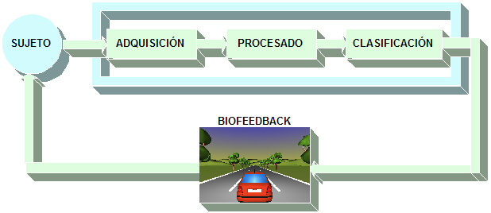

*Figura 5.2: Diagrama básico de la BCI creada.*

Como se ha podido ver en la figura anterior, el sistema BCI consta de las siguientes fases: *adquisición*, *procesado*, *clasificación* y *realimentación*.

* **Adquisición:** Obtiene las señales electroencefalográficas del sujeto bajo prueba, mediante una serie de electrodos colocados en el cuero cabelludo. Las señales captadas pasan a un polígrafo, dispositivo encargado de amplificarlas. Los valores de salida del polígrafo son introducidos en una tarjeta de adquisición, dedicada a la conversión analógica-digital para que puedan ser procesadas por el ordenador.
* **Procesado de señal:** Extrae los parámetros de interés de las señales adquiridas, que se emplearán posteriormente en la modificación de la interfaz gráfica.
* **Clasificación:** Traduce los parámetros obtenidos durante el procesado en modificaciones de la interfaz gráfica. El encargado de realizar las modificaciones, en tiempo real, sobre la interfaz es el *trasladador*. En este caso, el trasladador está formado por la interfaz gráfica y los comandos que la gestionan.
* **Realimentación o biofeedback:** Informa al sujeto de cómo su actividad mental está afectando a lo que se le presenta a través de la interfaz gráfica. Se emplea feedback continuo, permitiendo al sujeto ver durante toda la prueba cómo está ejecutando la tarea mental.

El último bloque es el que se ha desarrollado en este proyecto, así como la integración con el resto de ellos. El resto, es decir, adquisición, procesado y clasificación, fueron realizados por proyectos fin de carrera anteriores dentro del Departamento de Tecnología Electrónica.

### Adquisición de los datos

Los datos son capturados mediante una tarjeta de adquisición configurada a través del *DAQ Toolbox* de MATLAB. Se encarga de transferir las muestras de las señales adquiridas.

La captura de las señales del sujeto es realizada por la tarjeta *DAQCard-6024E*. La comunicación tarjeta-aplicación es proporcionada por los propios *drivers* de *DAQCard-6024E*, de *National Instruments* (*NI-DAQ*).

Los paquetes de datos procedentes de cada canal de adquisición del polígrafo son recibidos por la tarjeta. Cuando esto ocurre, avisa al módulo de adquisición mediante funciones “callback”, que contienen las instrucciones necesarias para el tratamiento de estos datos. Finalmente, es interesante comentar que el sistema BCI implementado en el proyecto solamente utilizará dos de los cuatro canales de los que dispone el sistema de referencia.

### Procesado de los datos

La aplicación realiza distintos procesos sobre cada una de las señales EEG: *enventanado prefiltrado*, *filtrado*, *enventanado postfiltrado* y *análisis*. La figura 5.3 muestra el esquema que sigue el procesado de datos.

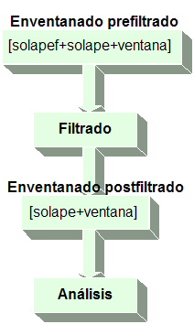

*Figura 5.3: Proceso de Análisis seguido por la señal.*

A continuación, se comentarán los distintos pasos que sigue la señal en el proceso de análisis:

* **Enventanado prefiltrado:** Toma una secuencia de muestras de longitud *solapef+solape+ventana*. El solape adicional (*solapef*), se incluye con el objetivo de que absorba el efecto del transitorio del filtrado.
* **Filtrado:** La señal pasa por un filtro creado en un editor. Este editor es mostrado al pulsar el botón *Editor Filtros* del panel de control. En él se puede definir el tipo de filtro, el orden, la banda de frecuencia, etc. De hecho, el filtro creado en la aplicación es de *Butterworth* debido a que es la primera opción dada por el editor y a que es fácil de implementar. También es Paso Banda, de orden 5 y suele estar en la banda de frecuencia entre 8 y 12 Hz, que es la banda donde suelen aparecer las ondas μ empleadas en el sistema BCI, aunque dependiendo del individuo la banda de frecuencia será distinta.
* **Enventanado postfiltrado:** Elimina las muestras incluidas por *solapef*, ya que después de haber absorbido el efecto transitorio del filtrado no son necesarias.
* **Análisis:** Se analizan las muestras correspondientes a *solape+ventana*. Los parámetros *solape* y *ventana* son elegidos por el usuario a través del panel de control. En esta etapa del procesado de datos se extraen los parámetros de interés de las muestras obtenidas. En este caso, se ha obtenido la potencia de las muestras que forman la ventana. Para ello, se eleva cada muestra al cuadrado, se suman y se dividen por el número de muestras, con esto se consigue realizar un promediado de la potencia.

Una ventana de muestras estará formada por las muestras procedentes de ventanas anteriores (*solape*), más una serie de muestras nuevas (*ventana*). La figura 5.4 muestra gráficamente el enventanado de las señales adquiridas.

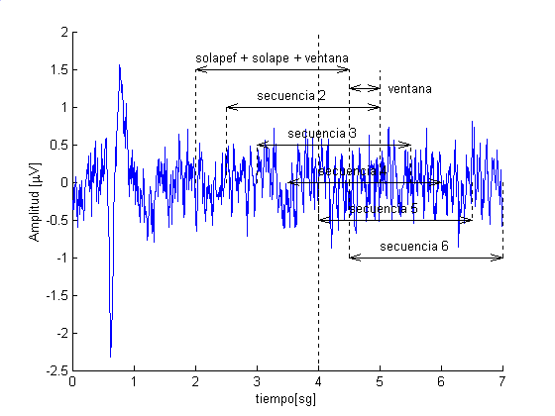

*5.4: Superposición de secuencias analizadas.*

Para finalizar, comentar que se capturará una nueva ventana de muestras cada 31.25 mseg. que corresponden a una frecuencia de muestreo de 128 Hz y un tamaño de ventana de 64 muestras, de las cuales 60 son de *solape* y 4 son muestras nuevas (*ventana*). Por tanto, cada 128 Hz y 4 muestras () se debe realizar todo el procesado de datos y la posterior clasificación de los valores obtenidos.

### Clasificador

La clasificación establece un valor tras el cálculo de la potencia media de las muestras filtradas. Este valor obtenido se transfiere al mundo virtual, produciendo un desplazamiento a derecha o a izquierda del objeto biofeedback.

El clasificador que utiliza la BCI es de tipo lineal (*LDA, Linear Discriminant Analisis*) y viene caracterizado por la expresión:



donde:

* pot1 y pot2: Representan las potencias medias de los dos canales EEG registrados en un determinado intervalo. Esta potencia media se calcula directamente elevando al cuadrado cada muestra y haciendo un promedio de ellas.
* w0, w1 y w2: son constantes que actúan a modo de pesos, proporcionados por el clasificador tras una fase de entrenamiento del sujeto.

El valor *dist* obtenido es multiplicado por una serie de valores:

* Si , .
* Si , .

donde:

* dist_der y dist_izq: Determina en qué medida se desplaza el objeto biofeedback a la derecha y a la izquierda.
* Factor_der y Factor_izq: Se emplea para ajustar la potencia obtenida con el clasificador a las condiciones del entrenamiento.
* Cte_der y Cte_izq: Realizan un escalado al desplazamiento para ajustarlo a las dimensiones del mundo virtual implementado debido a que el desplazamiento del objeto biofeedback (coche) va de -3 a 3.

### Realimentación o biofeedback al sujeto.

El biofeedback se encarga de presentar al sujeto el resultado de su actividad mental. Para ello, se transfieren los valores *dist_der* y *dist_izq* obtenidos en la clasificación a la interfaz gráfica. En el sistema implementado, los cambios producidos se traducen en un desplazamiento a izquierda o derecha del vehículo, que hace de objeto biofeedback en el mundo virtual.

## Colisiones: sensores de proximidad

En un paso previo a la exportación al estándar VRML97 de los mundos virtuales de la Vivienda y de la Escuela hay que dotar a los objetos que los fabrican y decoran de la capacidad de producir eventos al aproximarse o colisionar con ellos.

Cuando un ambiente virtual contiene varios objetos con los que se debe interactuar, la detección de colisiones es uno de los problemas fundamentales, ya que si no se presta atención especial a la intersección entre los objetos, se podrían originar estados no deseados entre ellos.

Todos los elementos de los mundo virtuales modelados deben de poder interactuar con el usuario observador. El observador es capaz de introducirse en el mundo virtual a través de un objeto cámara o punto de vista (ViewPoint) a través del cual percibe la escena en la que se encuentra y éste debe ser capaz de interactuar con todos los elementos que se encuentra a su paso, desde las propias paredes que limitan la estructura básica hasta los elementos de decoración que se pueden interponer en su camino y con los puede colisionar.

Se deben evitar así situaciones inverosímiles en una situación real como los casos en los que el observador pueda por ejemplo atravesar paredes o situarse físicamente en el mismo espacio geométrico que ya esté ocupado por un elemento de decoración, columnas o incluso otros observadores.

De esta forma también se delimita el itinerario de navegación que se puede realizar a lo largo del mundo virtual, se puede prohibir por ejemplo entrar en una habitación o recinto o transcurrir por determinados lugares de la escena.

Para dotar a los objetos de un mundo virtual de estas características se utilizan los sensores de proximidad o *ProximitySensor*.

Estos sensores definen una región del espacio, normalmente en forma de caja, que permite detectar cuando un usuario ha entrado, salido o se mueve alrededor del interior de ella, reportando la localización y orientación del usuario dentro de la región.

Por tanto es necesario tanto para el mundo virtual de la Vivienda como de la Escuela rodear cada uno de los elementos que las componen de una región rectangular en forma de caja que disparen eventos de colisión cuando el punto de vista del usuario observador penetre en ellos. Esta regiones rectangulares se pueden fabricar directamente utilizando 3DStudio, como hemos hecho durante todo el modelado de los mundos de realidad virtual elaborados, y al final es tan sencillol como crear cajas con las dimensiones oportunas que envuelvan las geometrías con las cuales se quiere detectar la colisión.

Estas cajas se modelan con el objeto de 3DStudio *ProxSensor* ubicado en el menú de creación *Create/Helpers/VRML97* y tras la exportación a VRML se realiza su equivalencia en nodos *ProximitySensor.*

Como cualquier caja los parámetros que pueden ser configurados son su centro y dimensiones (alto, largo y ancho) además de un flag “*Enable*” que indica si el sensor esta activo o desactivo.

En el siguiente ejemplo se muestra como se modela, dimensiona y ubica un sensor de proximidad con 3DStudio para el elemento de decoración que da forma los tablones de notas en el mundo virtual de la Escuela de Telecomunicación, procedimiento que debe seguirse para cada uno de los elementos tanto de este mundo como para los de la Vivienda.

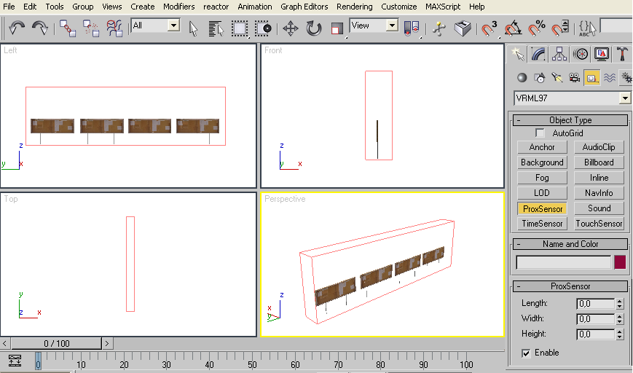

Figura 4‑1: Vistas Left, Front, Top y Perspective en la creación de un sensor.

Y la traducción del sensor anterior a VRML sería la siguiente:

DEF ProxSensorTablones Transform {

translation -9.53 0.005 61.4

children [

DEF ProxSensorTablones ProximitySensor {

enabled TRUE

center 0 2.86 0

size 0.747 5.72 8.56

}

]

}

## Conversión a VRML 97

Una vez que la escena ha sido creada y todo está emplazado en su lugar correspondiente, la escena está preparada para ser exportada a VRML.

Desde la versión 5, 3DStudio crea ficheros VRML (con extensión “.wrl”) que son compatibles con el estándar VRML97.

Cuando se realiza la exportación de un entorno virtual desarrollado en 3DStudio al lenguaje propio de VRML, se tiene la oportunidad de configurar un número importante de parámetros en el cuadro de diálogo *VRML 97 Exporter* que se encuentra en el menú *File/Export* de este programa y que se muestra a continuación:

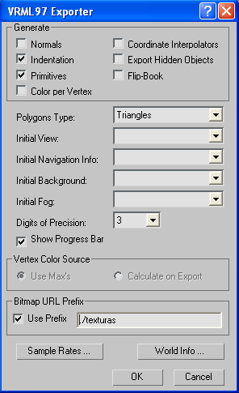

Figura ‑: Cuadro de diálogo VRML 97 Exporter

Los parámetros que se pueden configurar a la hora de realizar la exportación son:

* *Normals*: crea normales reales, creando fichero VRML más grandes. Esta casilla se selecciona si la geometría usada en el modelado necesita de suavizado o “*smoothing*”, y los visores de VRML utilizados para visualizar el mundo requieren de estas normales para la correcta visualización.

Los mundos virtuales del la Vivienda y de la Escuela no tienen geometrías que necesiten de esta propiedad, además se comprueba que con los visores VRML utilizados, es decir, Cortona 3D Viewer y Orbisnap (visor VRML de Matlab), se obtienen resultados muy óptimos sin marcar esta opción.

* *Indentation*: realiza el sangrado apropiado del fichero VRML para una mejor lectura del mismo.

Los ficheros VRML resultados de la exportación son ficheros de texto plano. Si no se realiza un sangrado adecuado del código resultado, es prácticamente imposible distinguir los objetos y parámetros de cada objeto en el fichero WRL, por tanto se marca esta opción para obtener un código más legible.

* *Primitives*: exporta las primitivas de VRML en lugar de las primitivas de 3DStudio. Se consiguen ficheros más cortos.

Es importante que el fichero resultado de la exportación tenga el menor contenido posible. De esta manera al visor VRML le será más fácil procesar el código y menor uso de CPU será necesario para visualizar el mundo virtual en tiempo real.

* *Color per Vertex*: exporta el color de los vértices de la geometría.

No es de especial relevancia que los vértices de las geometrías que componen el mundo virtual se exporten con un color concreto, ni con mucha precisión. Lo que sí interesa es que las caras de los polígonos que limitan esos vértices sí se exporten con el color correctamente.

* *Coordinate Interpolators*: habilita exportar animaciones que utilizan interpolación de coordenadas, no sólo las transformaciones simples de movimiento, rotación y escalado habituales. Se crean ficheros VRML más extensos.

Para los mundos virtuales creados donde la animación y movimiento de la escena se produce en fases posteriores a la exportación no es necesaria.

* *Export Hidden Objects*: si se marca la exportación incluye objetos que se hayan escondido, y serán visibles en VRML. Normalmente se deja desmarcada.
* *Flip-Book*: exporta la escena en múltiples ficheros como una tasa de muestreo especificada. Se utiliza para escenas con animaciones.
* *Polygon Types*: determina cómo son traducidas las caras de la geometría como nodos “*IndexedFaceSet*” de VRML. El tipo por defecto es “*Triangles*”, que traduce las caras como composiciones triangulares. “*Ngons*” traduce tantas caras como sea posible. “*Visible edges*” traduce, únicamente, las caras que son visibles.

A mayor complicación en la segmentación de las caras de la geometría, mayor es el tamaño del fichero resultado. Ninguno de los mundos elaborados tiene formas complejas y se ha selecciona el tipo “Triangles” tal y como viene por defecto.

* *Initial View*: lista todas las cámaras o puntos de vista de la escena y pone en primer plano la vista seleccionada inicialmente. Determina qué vista es la primera en experimentar el usuario.

En los mundos virtuales elaborados, previamente a la integración con el interfaz de navegación, no existe un punto de vista o cámara por lo que no tenemos ninguno que seleccionar. No obstante en las pruebas realizadas se sitúa un punto de vista de ensayo en ciertas ubicaciones desde las cuales un usuario observador pueda visualizar la escena. Así durante los ensayos realizados, cara a mostrar el efecto conseguido, se selecciona alguno de estos punto de vista como punto de vista inicial.

* *Digits of Precision*: Número de dígitos decimales usados para calcular las dimensiones. Por defecto es 4. Un número menos da como resultado un fichero VRML de menor tamaño, pero un número mayor puede ser necesario si partes de la escena se han situado 100.000 unidades, o más, alejadas del centro de la escena.

En ninguno de los mundos diseñados existen dimensiones superiores a las 500 unidades de separación de las geometrías al centro de coordenadas de la escena, tanto es así que es suficiente utilizar 3 dígitos de precisión para este parámetro con el fin de obtener un fichero wrl de pequeño tamaño.

* *Bitmap URL prefix*: especifica la localización de las texturas asignadas a los objetos de la escena. Si no se selecciona, los ficheros de imagen deben situarse en la misma ubicación del fichero VRML.

En este parámetro sólo hay que tener cuidado en colocar las imagen de textura que se han aplicado al mundo virtual en el directorio que se determine en este parámetro, para que al visualizar el mundo en el visor de VRML sepa dónde buscarlas.

El resto de parámetros no son de demasiado interés y no se detallan en este proyecto.

El resultado de este proceso es un fichero, con extensión “wrl”, de texto plano en el que es fácilmente distinguible cada uno de los nodos VRML que forman parte del mundo virtual. La correspondencia de un elemento en 3DStudio y su equivalente en un nodo VRML es usualmente 1 a 1, aunque puede que existan agrupaciones de elementos en 3DStudio que al ser exportados a VRML se obtengan en nodos independientes, o viceversa.

## Integración de Vivienda y ETSIT

## Integración de Simulador de Vuelo

El mundo virtual del Simulador de Vuelo se exporta a VRML siguiendo el procedimiento descrito para los mundos virtuales de la Vivienda y la Escuela de Telecomunicaciones que se detalla en el apartado 4.3.1 Exportación de 3DStudio a VRML.

Una de las pasos que incluye este mundo virtual, al igual que se ha realizado con los mundos modelados anteriormente, es la integración con el sistema interfaz de navegación existente y desarrollada por el Departamento de Tecnología Electrónica.

La integración con el interfaz, en los mundos virtuales descritos en los capítulos anteriores, era casi inmediata ya que lo único necesario era incluir el nodo VRML “silla de ruedas”. Los movimientos en el interior de la escena se delegan al sistema con el que se realiza la integración, que finalmente es capaz de proporcionar órdenes a la “silla”.

Es decir, en esos casos la experiencia de navegación a través de la escena virtual, bien la Vivienda Virtual o la ETSIT Virtual, se realizaba aportando movimiento al nodo “Silla” que realiza las funciones de elemento *feedback* obedeciendo y plasmanado las ordenes del sistema BCI realizando los desplazamientos y giros interpretados tras el procesamiento del sistema de captura de señales EEG.

Los elementos 3D que componen el mundo virtual, tanto en el caso de la Vivienda como en el de la ETSIT, permanecen siempre inmóviles, siendo el punto de vista, adosado al nodo VRML “Silla” el que emula la sensación de movimiento en la escena.

En el caso del Simulador de Vuelo, la integración con el interfaz de navegación es algo más compleja, debido a que son los propios elementos de la escena, y a través de modificaciones sobre los mismos, los que hacen que la escena tome vida y movimiento.

La integración con el sistema de navegación existente necesita de dos etapas de acondicionamiento fundamentales:

1. Integración con el interfaz de navegación con el que se integra el mundo virtual, y que lleva adosado el punto de vista del espectador.
2. Implementación de algoritmos y métodos en código Matlab, para realizar los movimientos sobre los elementos 3D que componen el Simulador de Vuelo, es decir, sobre el modelo del avión y el plano de vuelo.

### Integración con el interfaz de navegación

El interfaz de navegación existente y con el que se integra el mundo virtual del Simulador de Vuelo consta de tres elementos que se agrupan bajo un mismo elemento o nodo VRML, los tres elementos son:

* Punto de vista o cámara a través de la cual el usuario percibe el mundo virtual.
* Geometría que modela las áreas de selección de movimiento de navegación: se puede realizar la toma de cada una las siguientes opciones de movimiento:
  + Ascensos: el avión toma altura sobre el relieve de la ciudad.
  + Giros a la derecha del avión.
  + Descensos: O lo que es lo mismo, pérdida de altura de vuelo.
  + Giros a la izquierda del avión.
* Barra indicadora del nivel de concentración del sujeto

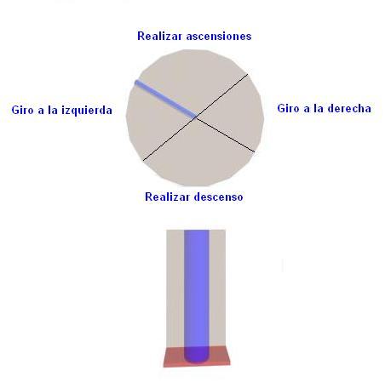

Figura ‑: Interfaz gráfico (VRML) de navegación

En el proceso de selección de una opción una flecha va recorriendo, en sentido horario, las cuatro áreas que componen el círculo de selección de opción, mientras la barra de concentración indica el nivel de concentración en la toma de cada una de las opciones. En el momento en que el individuo alcanza un umbral de concentración determinado, el entorno virtual lo interpreta y realiza las modificaciones necesarias en sus elementos 3D para simular el movimiento que determina la opción elegida.

Una vez que disponemos del mundo virtual del Simulador de Vuelo bajo el estándar VRML, para integrar el interfaz de navegación es necesario incluir en el código fuente VRML del Simulador de Vuelo el nodo VRML que modela el interfaz de navegación. Esto se lleva a cabo editando el fichero VRML del Simulador de Vuelo en un editor de texto cualquiera e incluyendo el nodo VRML que diseña el interfaz de navegación anteriormente descrito.

Si se ejecuta el Simulador de Vuelo con el visor de entornos VRML Cortona3D Viewer se puede observar el resultado tras la integración con el interfaz de navegación existente.

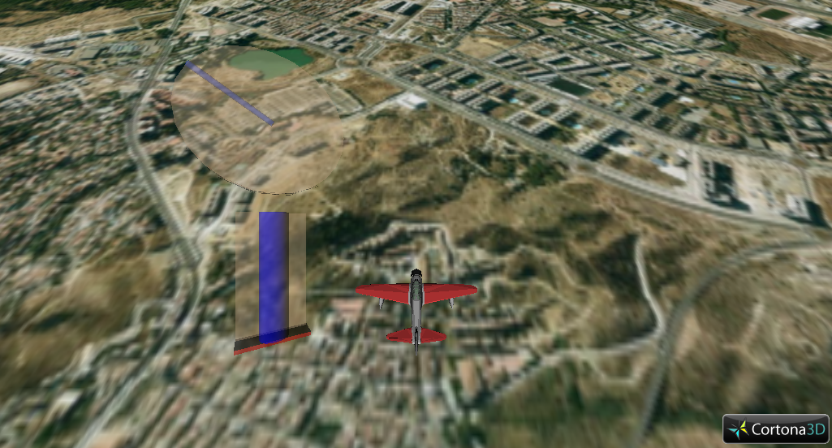

Figura ‑: Integración. Visualización desde el punto de vista

### Implementación del movimiento

A través del interfaz se escoge una de las cuatro opciones de navegación que deben traducirse a los correspondientes desplazamientos de los elementos del mundo virtual para producir el movimiento de la escena.

En el caso del Simulador de Vuelo al interpretar una opción de navegación, el movimiento de la escena no se consigue simulando los desplazamientos sobre el punto de vista, sino que son los propios elementos de la escena los que se mueven, mientras el punto de vista debe permanecer en todo momento inmóvil. De esta manera se describe a continuación cómo se ha implementado cada una de las cuatro opciones de navegación que soporta el interfaz con el que se ha realizado la integración.

Antes de nada hay que tener en cuenta que el avión nunca puede estar parado en el aire ya que en caso contrario la tripulación sufriría un grave accidente. Esta circunstancia obliga a que aunque no se haya tomado alguna de las opciones de navegación, el avión debe seguir avanzando, sobrevolando el terreno en la dirección actual y en línea recta. Lo primero que se debe explicar es cómo se recrea esta situación con los elementos de que disponemos.

Como se explicó en el epígrafe 5.4.2.2 Texturización del plano de vuelo, la recreación de la sensación del avión sobrevolando el terreno, no se realiza mediante un desplazamiento de avance del modelo 3D del avión sobre el terreno, ni desplazamientos del punto de vista del observador, sino que es el propio terreno (textura del plano) el que se desplaza, permaneciendo en todo momento el modelo del avión y el punto de vista inmóviles en sus coordenadas originales.

1. **Avance continuo del avión**

Se consigue realizando el desplazamiento de la textura, más bien del *Gizmo* que la representa, en dirección –Y del eje de coordenadas. Esta dirección en realidad es contraria al avance natural que tendrían que realizar el avión y el punto de vista, pero la sensación final es la misma, es decir, parece que es el avión es el que está avanzando, y en realidad lo que avanza es el terreno pero en sentido contrario como se muestran en las siguiente secuencia.

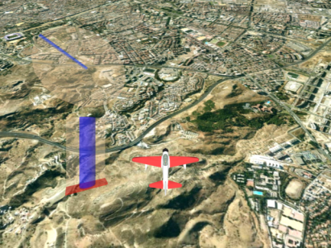 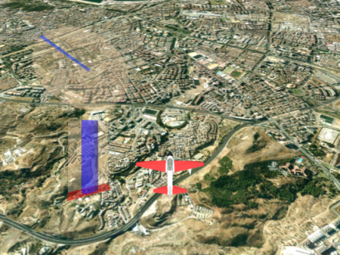 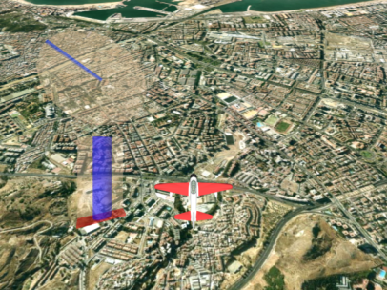

Los cambios necesarios a nivel de implementación de código Matlab han requerido que en las líneas de código en las que se realizaban movimientos del punto de vista en el Interfaz existente, ahora lo que se haga sea el desplazamiento de la textura en la dirección que se ha detallado. Se ha implementado un método Matlab, llamado “*goAhead*”, para llevarlo a cabo y este método se ejecuta en todo momento siempre y cuando no se haya tomado alguna de las opciones de navegación. El código necesario para esta implementación se muestra en el ANEXO XXX.

1. **Giro a la derecha o izquierda**

Estas opciones de navegación se simulan realizando movimientos diagonales de la textura en la dirección contraria al movimiento natural que se pretende conseguir. Además en estos casos, el propio modelo del avión también se modifica, dotando de un movimiento de rotación a su eje longitudinal en la dirección del giro que se haya seleccionado. Es decir, el avión sigue literalmente inmóvil en la escena, permaneciendo en las coordenadas originales, pero se rota su eje hacia la derecha o izquierda según se haya elegido un giro u otro, dotando a la escena de mayor realismo a la hora de recrear cada uno de los movimientos. En realidad la textura avanza y el avión rota y la sensación se aproxima a un giro y avance natural tal y como lo haría un avión real.

La siguiente secuencia de imágenes plasma el resultado de un giro a la derecha.

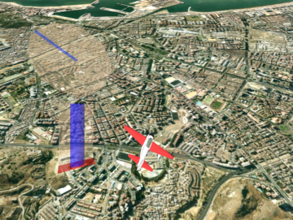 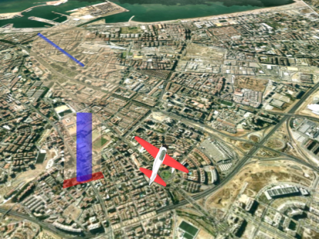 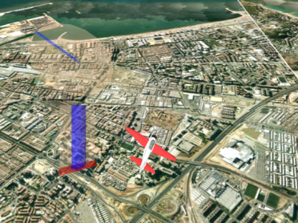

1. **Ascensos y descensos**

En este caso la textura debe de seguir avanzando tal y como se describe en el punto 1, pero además entra en juego la ubicación del plano de vuelo al que se le aplica la textura. Si se desplaza paulatinamente el plano en dirección –Y, lo que se está haciendo es alejar el plano del avión, por tanto se experimenta la sensación de ascender el vuelo y alejarnos del terreno.

Si, por el contrario, se desplaza el plano en dirección Y, se está acercando a la posición donde permanentemente se localiza el avión y punto de vista, y se consigue así la sensación de estar descendiendo.

Si además se acompañan estos desplazamientos del plano texturizado con la rotación del eje transversal del avión simulando que levanta unos grados el morro en los ascensos y lo baja en los descensos, se consigue así la experiencia completa de estar realmente efectuando cada uno de los movimientos.

Se puede observar el efecto conseguido en un descenso en la siguiente secuencia de imágenes.

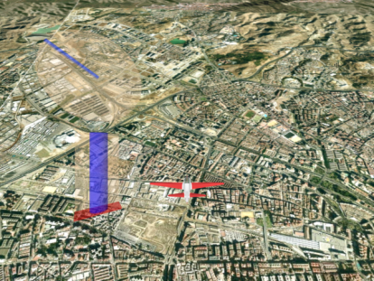 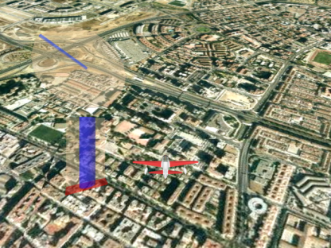 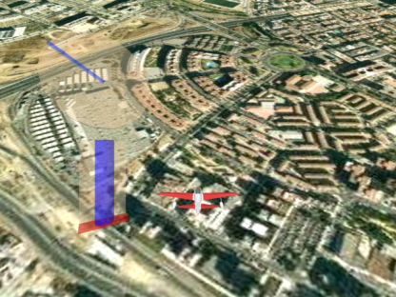

# PRUEBAS Y EVALUACIÓN

# CONCLUSIONES Y LINEAS FUTURAS